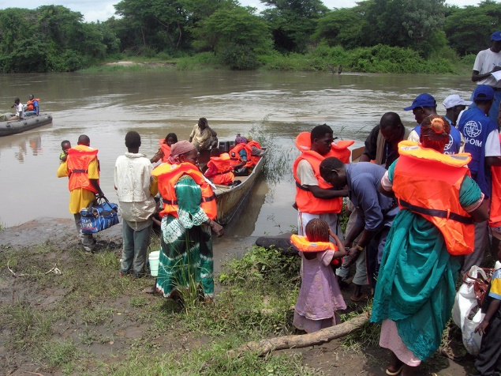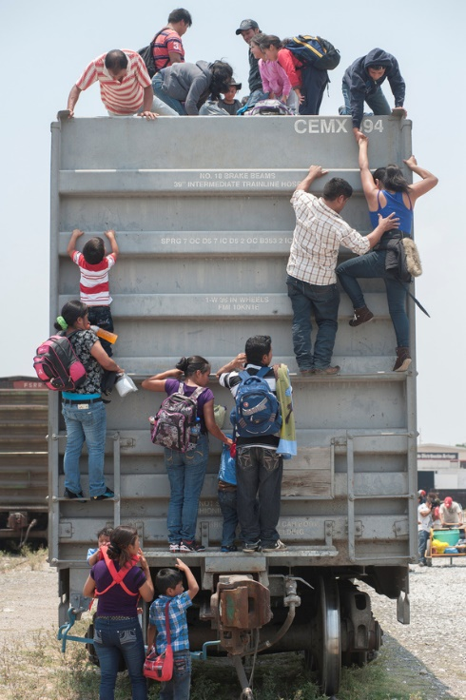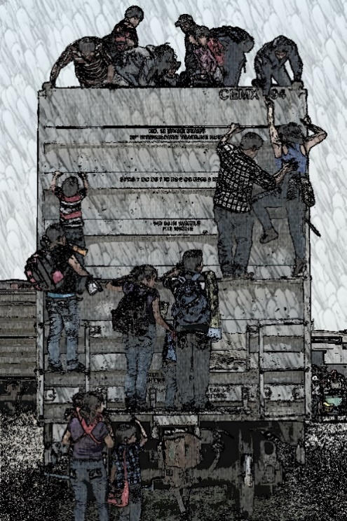

**Propuesta Plan del Grupo de Trabajo Ad Hoc sobre Migrantes Extra-Regionales**

Documento elaborado por la Secretaría Técnica, con base en los resultados de la IV Reunión del Grupo de Trabajo Ad Hoc (6 y 7 de Julio de 2017)

**I Semestre, 2018**

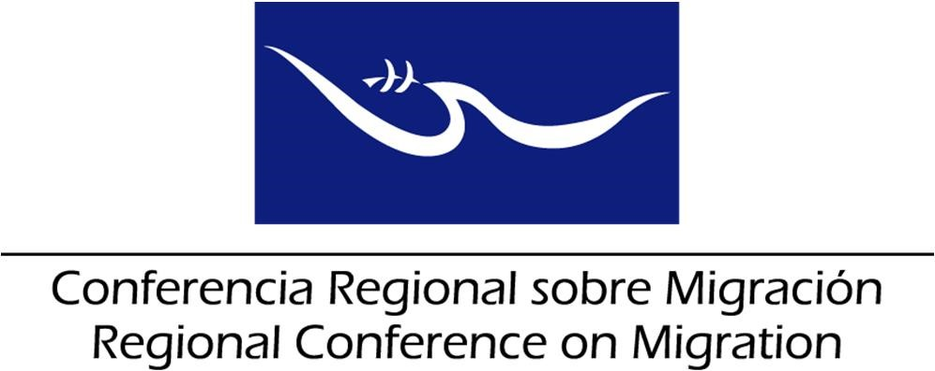

|  |  |  |  |
| --- | --- | --- | --- |
| **EJE: INFORMACIÓN** | | | |
| **Objetivos** | **Actividades** | **Responsables** | **Calendario** |
| Promover campañas de información para desincentivar la migración irregular extra-regional | Implementar y difundir las campañas de información sobre riesgos y peligros de la migración irregular, adoptadas en el marco de la CRM. (Ejemplos: “Corazón Azul” y “Tráfico Ilícito de Migrantes: #NegocioMortal”).  Solicitar a los Puntos Focales que den a conocer los productos de la campaña de información. | Países Miembros | Continuo |
| Implementar las matrices propuestas por México para la recopilación de información de flujos de migrantes extra-regionales. | Completar y enviar en tiempo y forma las matrices para la recopilación de información de flujos de migrantes extra-regionales. | Países Miembros, ST y México | Cada seis meses |
| Crear, desde los primeros países de ingreso y en la ruta, instrumentos de información claros sobre las posibilidades de asilo y otros mecanismos de refugio accesibles para estos migrantes y vigentes en las legislaciones de los diversos Países Miembros. | Compartir información sobre las posibilidades de asilo y otros mecanismos de refugio.  Identificar otras medidas alternas, para la salvaguarda del principio de no devolución. | Países Miembros | Continuo |
| Elaborar un sistema de alerta temprana | Mantener en el sitio privado de la secretaria virtual de la CRM, una base de datos con insumos de los Países Miembros sobre documentos falsos y documentos de viaje obtenidos en forma fraudulenta. | Países Miembros y ST | Por definir |
| **EJE: COORDINACIÓN** | | | |
| **Objetivos** | **Actividades** | **Responsables** | **Calendario** |
| Coadyuvar en la continuidad de operaciones conjuntas para combatir a las bandas de tráfico ilícito de migrantes. | Intercambiar información de inteligencia en materia de control migratorio.  Intercambiar regularmente información de especímenes de documentos de viaje y/o migratorios.  Intercambiar regularmente de información de inteligencia policial sobre procedimientos y métodos para de obtención fraudulenta de documentos de viaje. | Países Miembros | Permanente |
| Elaborar lineamientos para la atención de albergues y gestión de crisis migratorias. | Tomar como línea de base el manual que OIM elaboró conjuntamente con Panamá. | Panamá y OIM | Por definir |
| Monitorear las tendencias y comportamiento de los flujos extra-regionales y la identificación de rutas migratorias. | Intercambiar información de inteligencia en materia de control migratorio. | Países Miembros | Permanente |
| Implementar el “Plan para fortalecer la gobernanza de los flujos de migrantes extra-regionales en Mesoamérica”, presentado por OIM en septiembre y octubre de 2016. | Difundir el Plan a lo interno de los Países. | Países Miembros | Permanente |
| Implementar los “Lineamientos regionales para la identificación preliminar de perfiles y mecanismos de referencia de poblaciones migrantes en condición de vulnerabilidad” aprobados en 2012 en la CRM y adaptarlos a la realidad de migrantes extra-regionales. | Difundir el Plan a lo interno de los Países. | Países Miembros | Permanente |
| **EJE: COOPERACIÓN** | | | |
| **Objetivos** | **Actividades** | **Responsables** | **Calendario** |
| Constituir una red de consulados en Washington que incluya a países de la CRM y a los países de origen para el abordaje de los flujos extra-regionales. | Solicitar los puntos focales de los consulados en Washington, para el establecimiento de la red.  Informar y actualizar a las Direcciones Consulares de los Países Miembros de la CRM sobre el avance de estas gestiones.  Reforzar la comunicación diplomática con la representación de Haití. | Red de Funcionarios de Enlace en materia de Protección Consular | II Semestre 2018 |
| Implementar procesos de capacitación continua sobre refugio y asilo para el personal que tiene contacto directo con la población. | Solicitar apoyo a ACNUR para implementar módulos de capacitación. | Países Miembros  ACNUR | Anual |
| Solicitar a OIM la actualización de la matriz sobre legislación contra el tráfico ilícito de migrantes y la información sobre el cumplimiento del Protocolo de Palermo. | Dar seguimiento en el marco de la Red de Funcionarios de Enlace para el Combate al Tráfico Ilícito de Migrantes y la Trata de Personas | Red de Funcionarios de Enlace para el Combate al Tráfico Ilícito de Migrantes y la Trata de Personas  OIM | Cada seis meses |
| Mantener el contacto e intercambio de información con la CSM para el análisis de los flujos extra-regionales y establecer un posicionamiento bi-regional sobre el tema. | Realizar una Reunión Plenaria CRM-CSM. | Países Miembros  Troika CRM | I Semestre 2018 |
| Trabajar conjuntamente con las organizaciones de la sociedad civil para que puedan sensibilizar a las personas migrantes sobre los riesgos y dificultades que enfrentarán durante su travesía hacia los países de destino. | Involucrar a la sociedad civil en la implementación de las campañas informativas sobre los riesgos de la migración irregular. | Países Miembros  Equipo Tripartito PPT, ST y RROCM | Anual |